**Этап 1: Планирование и проектирование**

* Создаем описание сервисов
* Проектирование архитектуры и рисуем схему дизайна системы
* Создание схемы данных в БД
* Создаем гит репу чтобы я мог сделать таблицу и отслеживать вас

**Сервис 1: Telegram Bot**

* Задача: отвечает за взаимодействие с пользователем через Telegram Bot API.
* Что реализую: регистрация, просмотр анкет, лайки/пропуски, чат после мэтча.
* Стек: python (aiogram).

**Сервис 2: Matchmaking Service**

* Задача: отвечать за анкеты, рейтинг и подбор пар.
* Что реализую: CRUD анкет, расчет рейтинга (первичный, комбинированный), выдача анкет для показа.
* Стек: python (FastAPI), postgreSQL, Redis, Celery (пересчёт рейтингов).

**Сервис 3: Notification Service**

* Задача: Отвечает за уведомления.
* Что реализую: отправка сообщений через Telegram Bot API.
* Стек: python, RabbitMQ (получение событий от Matchmaking).

**Хранилища данных:**

* PostgreSQL: Основная БД для анкет, рейтингов, мэтчей.
* Redis: Кэширование анкет.
* MinIO: Хранилище для фотографий.

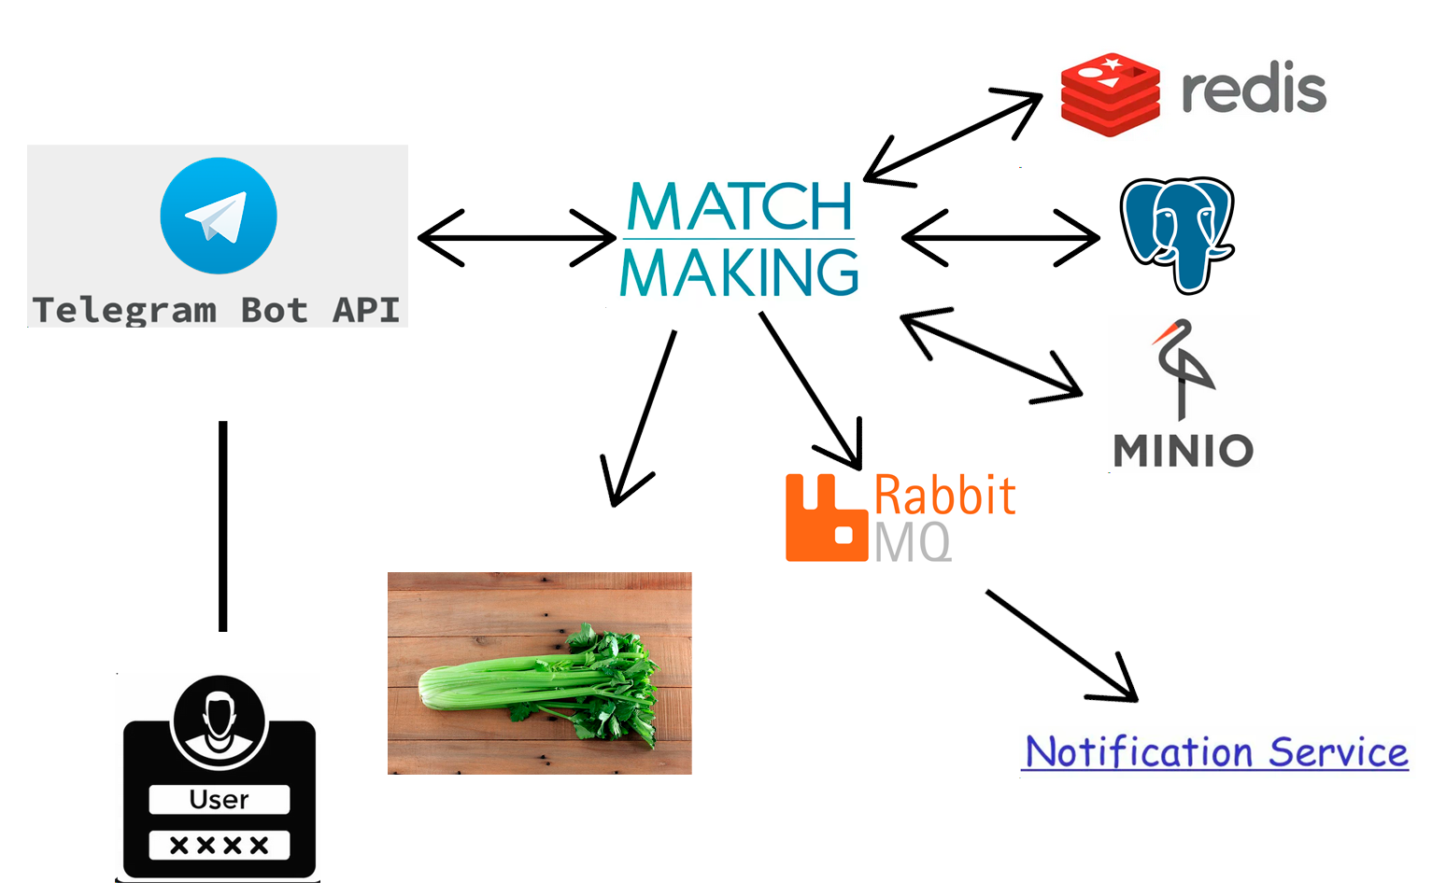

**Описание схемы:**

* Telegram Bot: принимает команды от пользователя, отправляет запросы в Matchmaking Service.
* Matchmaking Service: обрабатывает анкеты, рассчитывает рейтинг, кэширует анкеты в Redis, отправляет события в RabbitMQ.
* Notification Service: получает события из RabbitMQ и отправляет уведомления через Telegram Bot API.
* Celery: пересчитывает рейтинги (раз в час).
* Docker: все сервисы (Bot, Matchmaking, Notification, PostgreSQL, Redis, RabbitMQ, MinIO) будут в контейнерах.